[BISI-LS-259](https://jama.bis.gov.lv/BISI-LS-259) ATC-01 Lēmums par lēmuma atcelšanu

Formas sākums

Formas sākums

­

BIS2 lietotājs, strādājot ar būvniecības lietu, var pievienot jaunu dokumentu: “Lēmums par lēmuma atcelšanu” (turpmāk – Lēmums), lai nodrošinātu iespēju atcelt kļūdaini apstiprinātu pozitīvo lēmumu. Šo Lēmumu var izmantot tikai zemāk minētajiem pozitīvi apstiprinātajiem lēmumu gadījumiem:

1. Nacionālās kultūras mantojuma pārvaldes atļauja (turpmāk - NKMP atļauja);
2. Būvprojekta saskaņojums (turpmāk – BP);
3. Paskaidrojuma raksts (lēmums) (turpmāk – PR (lēmums);
4. Būvdarbu uzsākšanas nosacījumu izpildes iesniegums (turpmāk – BUN);
5. Lēmums par izmaiņām vienkāršotā iecerē (turpmāk – Izmaiņas vienkāršotajā (lēmums));
6. Iesniegums izmaiņu veikšanai būvprojektā (turpmāk – Izmaiņas BP);
7. Iesniegums par būvdarbu pabeigšana ar atzīmi paskaidrojuma rakstā vai apliecinājuma kartē (turpmāk – Būvdarbu pabeigšana);
8. Lēmums par atļauju pārtraukt būvdarbus (turpmāk – Būvdarbu pārtraukšana (lēmums)).

Tātad, BIS2 lietotājs izvēlas Lēmuma pamatojuma dokumentu no saraksta, kur dokumenti tiek iekļauti pie noteiktiem nosacījumiem, *piemēram,*

Ja lietotāja organizācija ir NKMP, tad būvniecības lietā ir jābūt izveidotai **NKMP atļaujai** un šai atļaujai ir jābūt statusā Apstiprināts, *skatīt 1. attēlu.*

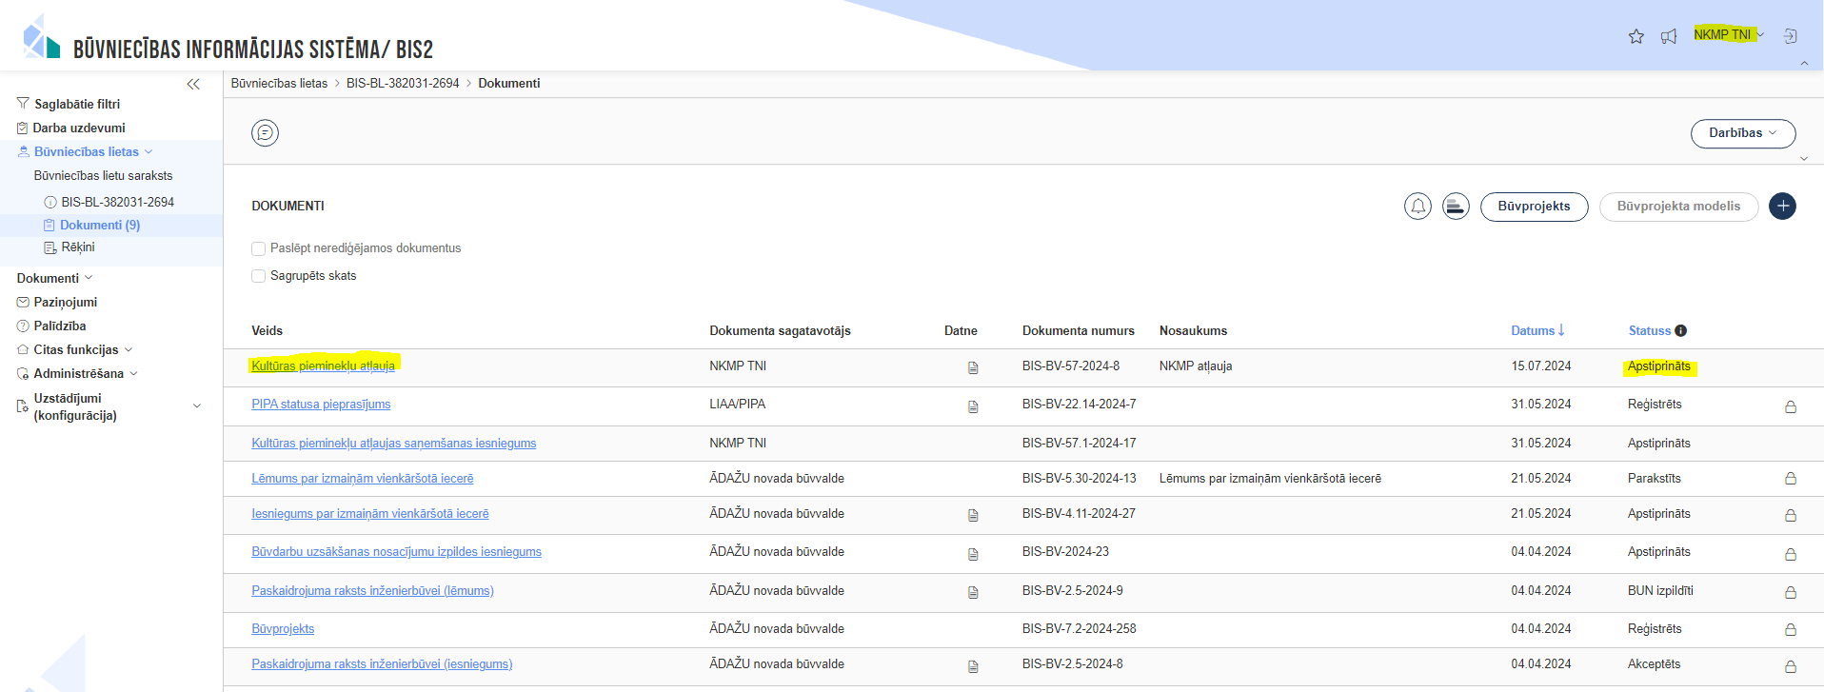

*1.att. Apstiprināta NKMP atļauja*

[BISI-LS-262](https://jama.bis.gov.lv/BISI-LS-262) ATC-04 NKMP atļaujas atcelšana

Sistēma pēc Lēmuma parakstīšanas, ja pamatojuma dokuments ir NKMP atļauja, maina NKMP atļaujas saņemšanas iesnieguma status uz Reģistrēts.

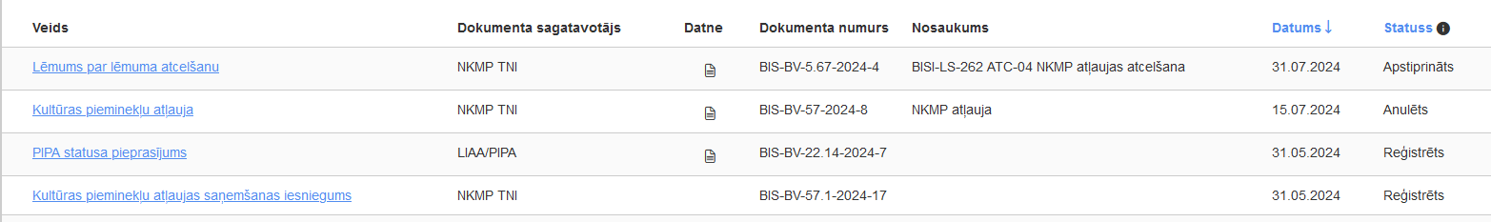

*2.att. Statusu maiņa izveidojot Lēmumu*

Anulē NKMP atļauju (anulētais lēmums ir pieejams BISP) un izveido jaunu darba uzdevumu NKMP ar atspējotu KPP apstrādi un tādu pašu termiņu kā oriģinālais, kas ļauju NKMP izveidot jaunu NKMP atļauju.

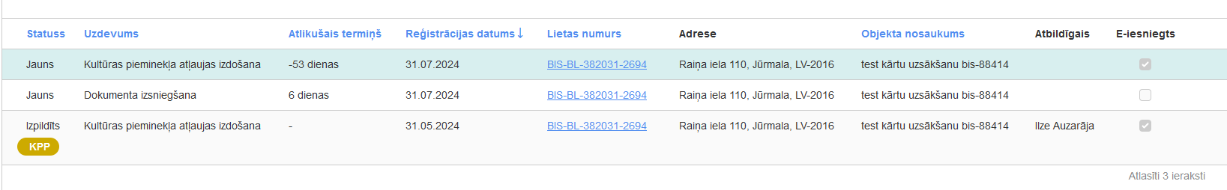

*3.att. Darba uzdevuma automātiska izveide pēc Lēmuma apstiprināšanas*

Tāpat Iesnieguma notikumu vēsturē fiksē informāciju par iepriekšējā pozitīvā lēmuma atcelšanu ar šo Lēmumu.

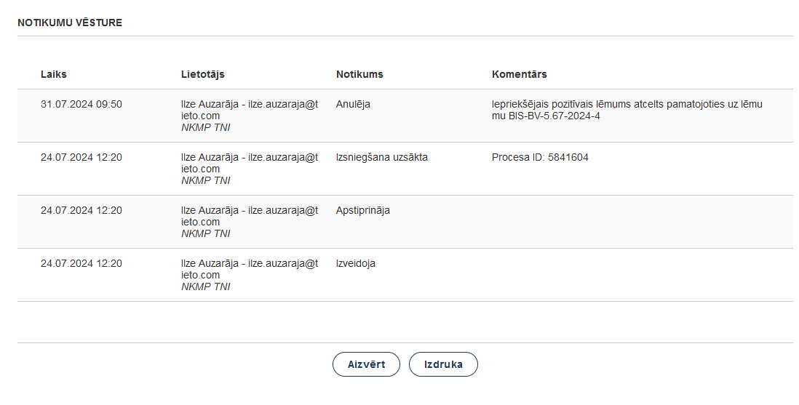

*4.att. Ieraksts BISp iesnieguma vēsturē*

Līdzīgi ir ar pārējiem dokumentiem:

Ja lietotāja organizācija Būvvalde (turpmāk – BV) vai Tehnisko noteikumu izdevējs (turpmāk -TNI) un šī organizācija ir **saskaņojusi BP**, tad, lai atceltu saskaņoto lēmumu ir nepieciešams, lai būvniecības lietas stadija ir Iecere vai Projektēšanas nosacījumu izpilde, *skatīt 5., 6. un 7. attēlu.*

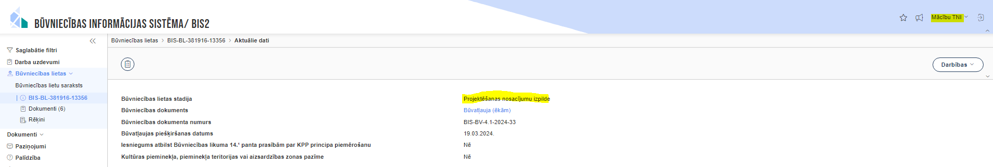

*5.att. TNI būvniecības lietas stadija*

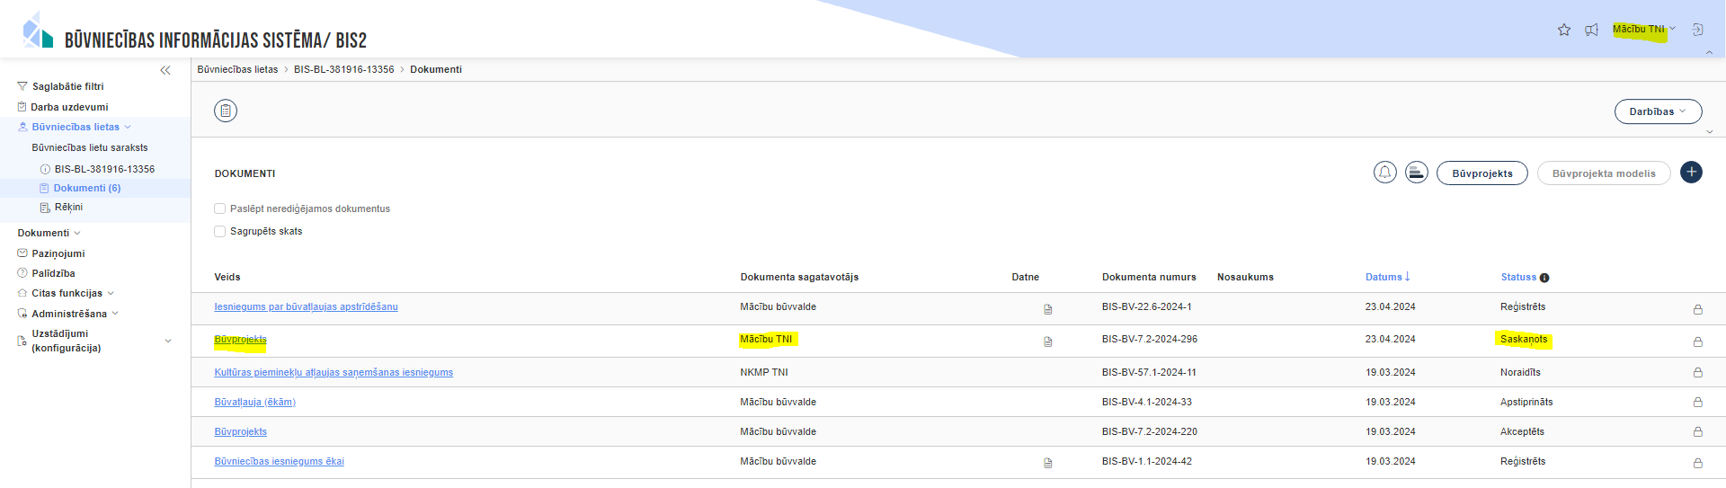

*6.att. TNI BP saskaņots jeb apstiprināts*

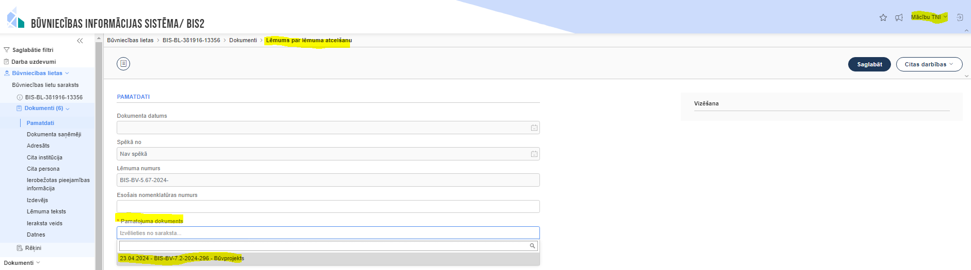

*7.att. TNI izveido Lēmumu un izvēlas pamatojuma dokumentu saskaņoto BP*

[BISI-LS-263](https://jama.bis.gov.lv/BISI-LS-263) ATC-05 TNI un NKMP saskaņojuma atcelšana

Sistēma pēc Lēmuma parakstīšanas, ja pamatojuma dokuments ir BP, maina BP dokumenta statusu uz Reģistrēts. Atzīmē BP kā neizskatītu un izveido jaunu darba uzdevumu attiecīgajam TNI (vai NKMP) ar atspējotu KPP apstrādi un tādu pašu termiņu kā oriģinālais, kas ļautu veikt jaunu BP izskatīšanu. Iesnieguma notikumu vēsturē fiksē informāciju par iepriekšējā pozitīvā lēmuma atcelšanu ar šo lēmumu.

Ja lietotāja organizācija BV vai institūcija, kas pilda būvvaldes funkcijas un šī organizācija ir **saskaņojusi PR (lēmumu),** tad būvniecības lietas stadijai ir jābūt Būvdarbu uzsākšanas nosacījumu izpilde vai Būvdarbi. Papildu jāņem vērā, lai nav akceptēts iesniegums BUN.

[BISI-LS-264](https://jama.bis.gov.lv/BISI-LS-264) ATC-06 Paskaidrojuma raksta lēmuma atcelšana

Sistēma pēc Lēmuma parakstīšanas, ja pamatojuma dokuments ir PR (lēmums) maina PR iesnieguma dokumenta statusu uz Reģistrēts. Tādā pašā veidā sistēma maina ieceres dokumentācijas statusu uz Reģistrēts un anulē PR (lēmumu), kurš ir pieejams arī BISP lietotājam.

Sistēma maina būvniecības lietas stadiju uz Ieceri un izveido jaunu būvniecības ieceres BP akceptēšanas darba uzdevumu ar atspējotu KPP apstrādi un tādu pašu termiņu kā oriģinālais, kas ļauj no jauna veikt BP ieceres dokumentācijas akceptēšanu.

Sistēma automātiski izveido jaunu PR izskatīšanas darba uzdevumu (PR izskatīšana vai PR ar BUN atzīmi izskatīšana - atkarībā no tā, kurš eksistē) būvvaldei vai institūcijai, kas pilda būvvaldes funkcijas, ar atspējotu KPP apstrādi un tādu pašu termiņu kā oriģinālais, kas ļautu no jauna izveidot PR (lēmumu). Iesnieguma notikumu vēsturē fiksē informāciju par iepriekšējā pozitīvā lēmuma atcelšanu ar šo lēmumu.

Ja lietotāja organizācija BV un šī organizācija ir **saskaņojusi BUN** vai **Būvdarbu pārtraukšanas (lēmumu)**, tad būvniecības lietas stadijai ir jābūt Būvdarbi.

[BISI-LS-265](https://jama.bis.gov.lv/BISI-LS-265) ATC-07 Būvdarbu uzsākšanas nosacījumu izpildes atcelšana

Sistēma pēc Lēmuma parakstīšanas, ja pamatojuma dokuments ir BUN, maina BUN iesnieguma dokumenta statusu uz Reģistrēts un pārveido būvniecības lietas stadiju uz Būvdarbu uzsākšanas nosacījumu izpilde. Tāpat izdzēš visas atzīmes par BUN izpildi un izveido jaunu PR/AK būvdarbu uzsākšanas nosacījumu izpildes darba uzdevumu būvvaldei vai institūcijai, kas pilda būvvaldes funkcijas, ar atspējotu KPP apstrādi un tādu pašu termiņu kā oriģinālais, kas ļautu no jauna akceptēt būvdarbu uzsākšanas nosacījumus. Iesnieguma notikumu vēsturē fiksē informāciju par iepriekšējā pozitīvā lēmuma atcelšanu ar šo lēmumu.

[BISI-LS-269](https://jama.bis.gov.lv/BISI-LS-269) ATC-11 Lēmuma par atļauju pārtraukt būvdarbus atcelšanaFormas beigas

Sistēma pēc Lēmuma parakstīšanas, ja pamatojuma dokuments ir **Būvdarbu pārtraukšanas (lēmums)**, nomaina Iesnieguma par būvdarbu pārtraukšanu dokumenta statusu uz Reģistrēts un anulē Lēmumu par atļauju pārtraukt būvdarbus iecerē, tāpat anulētais lēmums ir pieejams BISP. Sistēma izveido jaunu darba uzdevumu Izmaiņu iesnieguma izskatīšana būvvaldei vai institūcijai, kas pilda būvvaldes funkcijas ar atspējotu KPP apstrādi un tādu pašu termiņu kā oriģinālais, kas ļautu no jauna izveidot lēmumu par atļauju pārtraukt būvdarbus. Iesnieguma notikumu vēsturē fiksē informāciju par iepriekšējā pozitīvā lēmuma atcelšanu ar šo lēmumu.

Ja BV ir **saskaņojusi Izmaiņas vienkāršotajā (lēmumā)** vai **Izmaiņas BP**, tad šī BV var ar Lēmumu atcelt šo saskaņojumu.

[BISI-LS-266](https://jama.bis.gov.lv/BISI-LS-266) ATC-08 Lēmuma par izmaiņām vienkāršotā iecerē atcelšana

[BISI-LS-267](https://jama.bis.gov.lv/BISI-LS-267) ATC-09 Iesnieguma izmaiņu veikšanai būvprojektā atcelšana

Sistēma pēc Lēmuma parakstīšanas, ja pamatojuma dokuments ir Izmaiņas vienkāršotajā (lēmumā) vai Izmaiņas BP, maina Izmaiņas vienkāršotajā (lēmumā) vai Izmaiņas BP dokumenta statusu uz Reģistrēts un anulē lēmumu par izmaiņām vienkāršo tā iecerē, tāpat anulētais lēmums ir pieejams BISP.

Sistēma izveido jaunu Vienkāršotās ieceres izmaiņu vai BP iesnieguma izskatīšanas darba uzdevumu būvvaldei vai institūcijai, kas pilda būvvaldes funkcijas, ar atspējotu KPP apstrādi un tādu pašu termiņu kā oriģinālais, kas ļautu no jauna akceptēt izveidot lēmumu par izmaiņām vienkāršotā iecerē vai izmaiņas BP. Iesnieguma notikumu vēsturē fiksē informāciju par iepriekšējā pozitīvā lēmuma atcelšanu ar šo lēmumu.

Savukārt, ja BV ir **saskaņojusi Būvdarbu pabeigšanu**, tadbūvniecības lietas stadijai ir jābūt Ekspluatācijā.

Jāņem vērā, ka lietotājs paraksta dokumentu saskaņā ar esošo nelabvēlīgu lēmumu funkcionalitāti. Parakstīšanas brīdī sistēma vēlreiz pārbauda, vai 2. punktā aprakstītie nosacījumi pamatojuma dokumentu izvēlei joprojām ir spēkā un neļauj izpildīt dokumenta parakstīšanu, ja nosacījumi neizpildās. Pēc Lēmuma parakstīšanas, sistēma paziņo būvniecības lietas ierosinātājam par Lēmuma izveidi.­

[BISI-LS-268](https://jama.bis.gov.lv/BISI-LS-268) ATC-10 Būvdarbu pabeigšanas ar atzīmi

paskaidrojuma rakstā vai apliecinājuma kartē atcelšana

Formas sākums

Sistēma pēc Lēmuma parakstīšanas, ja pamatojuma dokuments ir Būvdarbu pabeigšana, maina Būvdarbu pabeigšanas ar atzīmi paskaidrojuma rakstā vai apliecinājuma kartē iesnieguma dokumenta statusu uz Reģistrēts un izdzēš būvdarbu pabeigšanas atzīmi. Sistēma nomaina būvniecības lietas stadiju uz Būvdarbi un noņem būvniecības lietas pazīmi par tās slēgšanu. Izveido jaunu PR/AK būvdarbu pabeigšanas darba uzdevumu būvvaldei vai institūcijai, kas pilda būvvaldes funkcijas, ar atspējotu KPP apstrādi un tādu pašu termiņu kā oriģinālais, kas ļautu no jauna akceptēt būvdarbu pabeigšanu. Iesnieguma notikumu vēsturē fiksē informāciju par iepriekšējā pozitīvā lēmuma atcelšanu ar šo lēmumu.

[BISI-LS-260](https://jama.bis.gov.lv/BISI-LS-260) ATC-02 Lēmuma par lēmuma atcelšanu attēlošana BISP pusē

Autorizēts publiskā portāla lietotājs, pārskatot būvniecības lietas dokumentu sarakstu, redz būvvaldes apstiprināto lēmumu par lēmuma atcelšanu, lai ierosinātājs ir informēts par lēmuma atcelšanas pamatojumu. Lietotājs var atvērt šo lēmumu un detalizētajā skatā redzēt lēmuma pamatdatus un būvvaldes pievienotu pamatojumu un datnes.

[BISI-LS-261](https://jama.bis.gov.lv/BISI-LS-261) ATC-03 KPP apstrādes atspējošana darba uzdevumiem

Sākotnēji BIS sistēmā ir iestrādāts automātiskais Klusēšanas piekrišanas princips (turpmāk - KPP) jeb automātiska darba uzdevumu izpilde. Savukārt, ieviešot Lēmumu, darba uzdevumu automātiskā izpilde ir atspējota, lai strādājot ar darba uzdevumiem, tie nenoslēdzas vai pēc KPP netiek piemērots atkārtoti.

Formas beigas